Bonjour à tous ,

Je suis sous Access 2013 ,j’ai un probleme de proprietes avec les données du
Champ Classement :
Lorsque j’importe les donnees Excel sous le format suivant

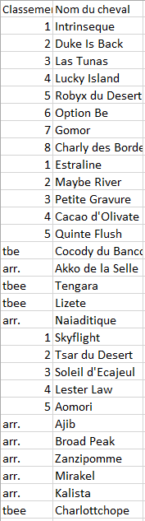

Access me retourne les données suivantes :
Tbe , arr. etc disparaissent
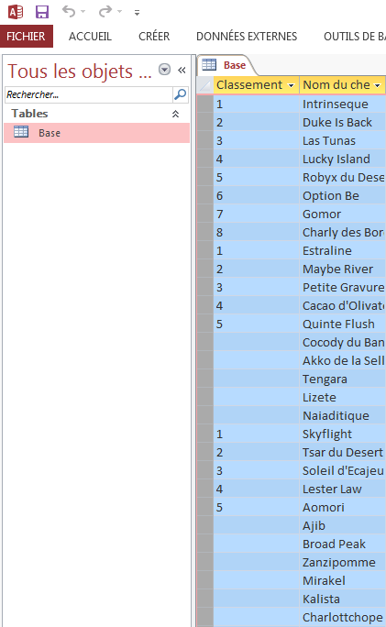

Je ne sais pas comment resoudre le probleme ?Par ce post j’espere trouver une solution grace à votre aide precieuse .Je vous remercie par avance de votre aide

TresCordialement
Jean Maurice Haren
JME222956

